МОУ ООШ №12
В рамках акции «Всероссийского экологического урока» «Сделаем вместе» 10 апреля 2017 года в МОУ ООШ №12 хутора Фельдмаршальского прошел экологический урок по обращению с отходами. Цель урока - еще в школе научить детей цивилизованному обращению с отходами и сознательному поведению на природе, а также объяснить, зачем нужно сортировать мусор и какие способы переработки ТБО используются в мире.
Была доведена информация о предстоящем мероприятии до преподавателей и учащихся школ с предложением участия и проведения подготовленного эко-урока в школе.
Подготовка началась заранее. Был объявлен день проведения урока в рамках акции «Сделаем вместе!» Были привлечены все классы для совместного проведения и организации проекта. Группа учащихся начальных классов занималась подготовкой поделок из твердых бытовых отходов.
Старшеклассники привлекались к подготовке презентации к уроку. Мосева Анастасия – ученица 8 класса подготовилась к проведению теоретической части урока. Она рассказала ребятам о проблеме утилизации отходов в России и мире, объяснила о том, как бережно и уважительно относится к природе, рассказала о новых современных способах переработки бытового мусора.
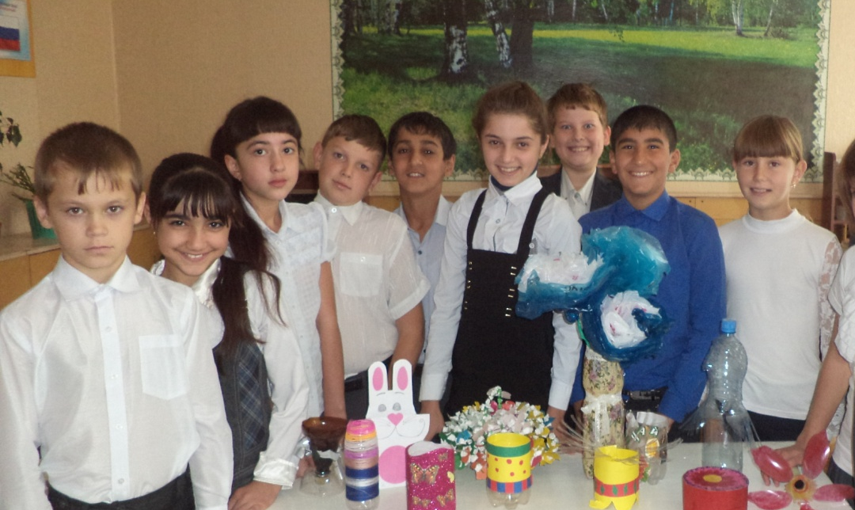

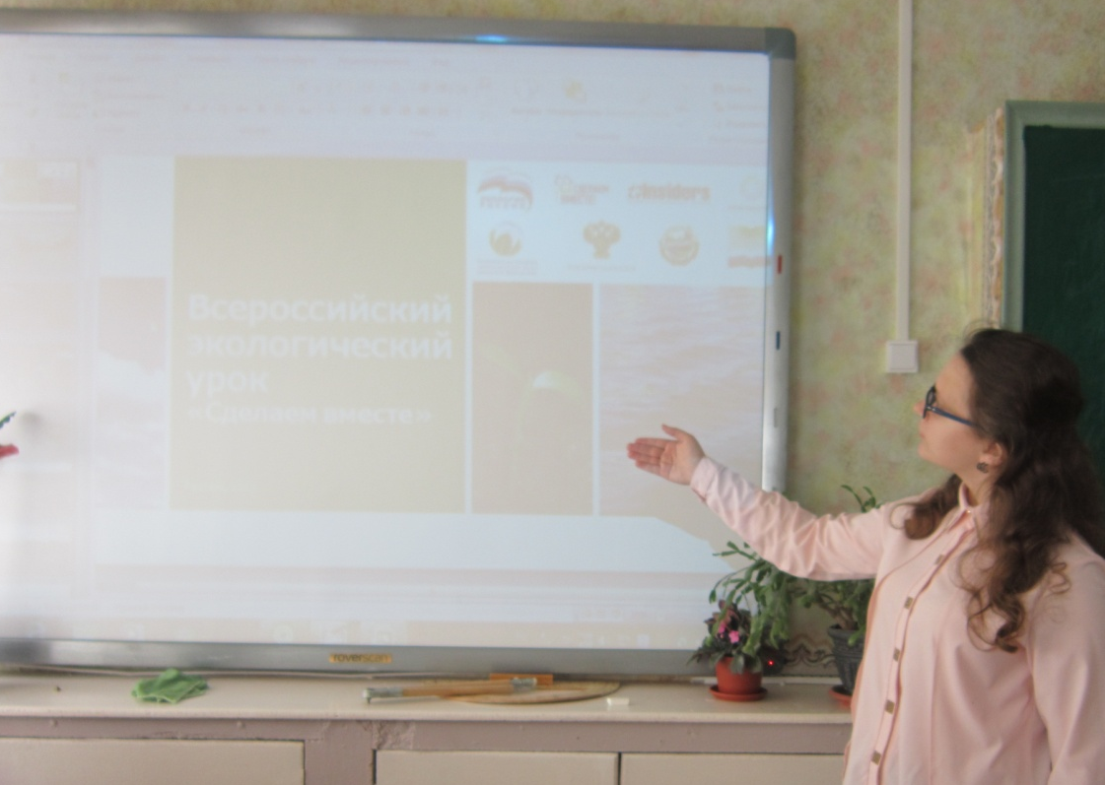

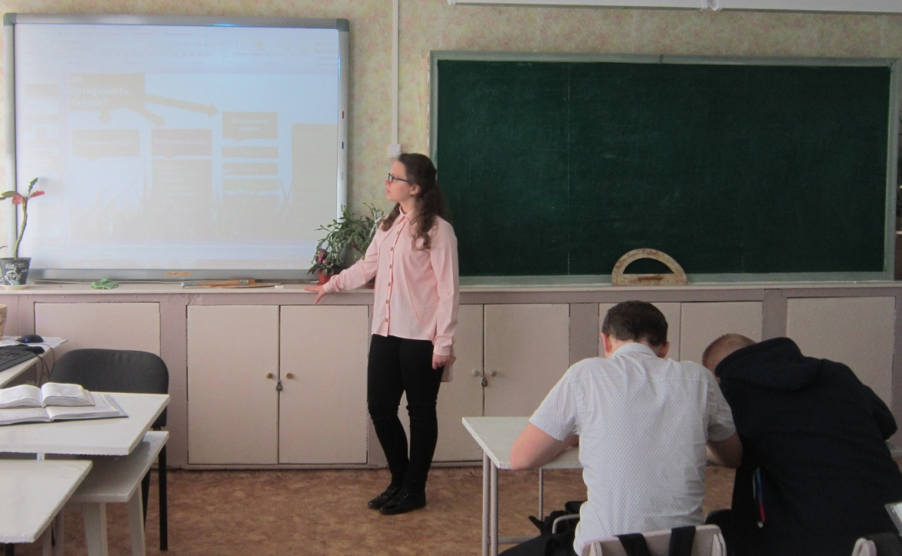
Директор школы МОУ ООШ №12: Л.Г.Лякутина
Старшая вожатая: Е.В.Каспарова
8(86544) 55 737

